乐群公交站场出口旁商铺招租资料

一、招租物业名称
乐群公交站场出口旁商铺

二、地理位置
沙溪镇乐群站前路4号乐群公交站场
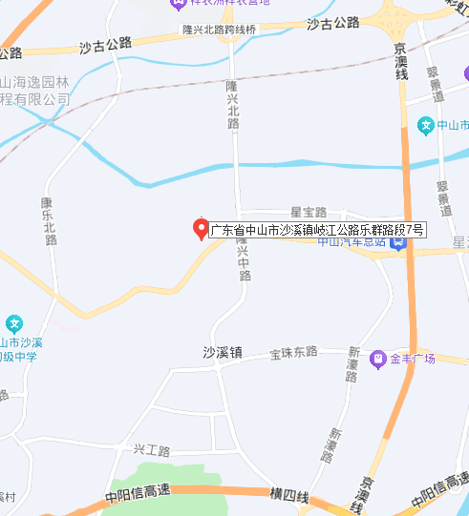

三、物业情况
该物业位于中山市沙溪镇乐群站前路4号乐群公交站场出口旁，仅适合于作商业用途。承租方需自行办理环评、消防、街道租赁备案、住所（经营场所）使用证明、工商证照、资格许可证、建设施工许可证等相关手续。
四、招租事项
（一）物业用途：商业。
（二）出租面积：一层面积约66㎡，附带后院地面面积约13.5㎡，二层阁楼面积约20.5㎡。
（三）租期：5年。
（四）租金起拍价：2452元/月，自第四年起租金递增5%。
（五）免租期：1个月。
（六）租赁保证金：租赁期最后一年月租金的3倍。租赁合同签订后7日内，承租人向中山市公共交通运输集团有限公司支付。

五、实景图片
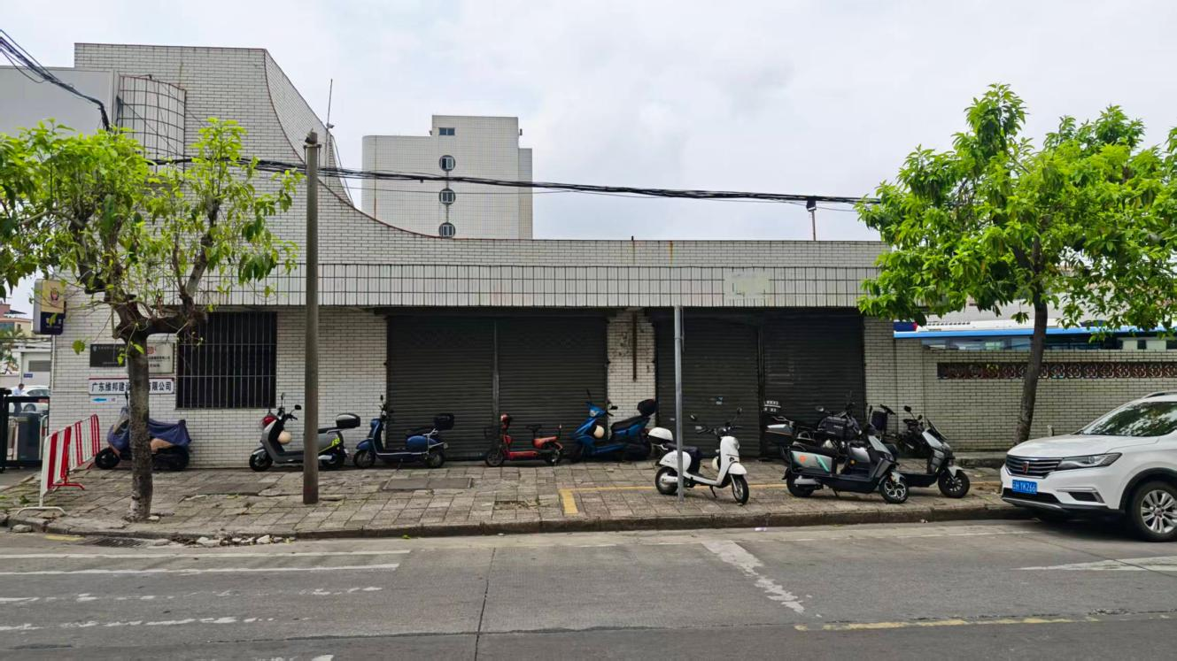

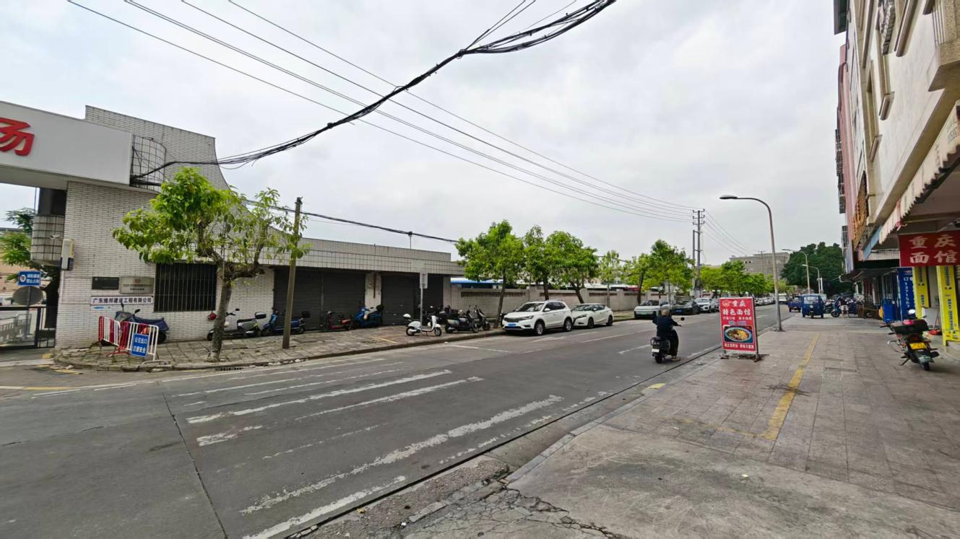
- 联系方式
地址：中山市南区城南三路38号二楼场站建设管理部一室
联系人：麦先生
联系电话：13726028340

